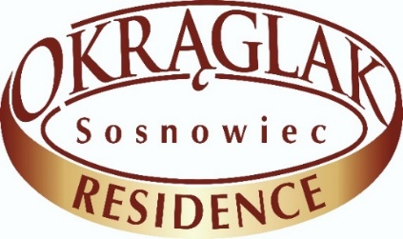
S-c ul. Narutowicza 59; tel. 32 263 20 18
okraglak@bizmir.pl ; www.bizmir.pl

Menu okolicznościowe- 160zł/os. Menu każdorazowo ustalane indywidualnie

Menu można dowolnie modyfikować lub przynieść własne do wyceny!

I KOLACJA ( 1 opcja do wyboru –lub dodatkowe mięsa płatne )
Zupa: rosół z makaronem lub krem z pomidorów
- Szaszłyk wieprzowy z czerwonym ryżem, surówka z kapusty pekińskiej
- Rolada wieprzowa, kluski białe, sałatka z czerwonej kapusty
- Schab zwijany z serem i szynką, ziemniaki gotowane, surówka z marchwi
- Schab zbójnicki faszerowany pieczarkami, papryczką, cebulką, frytki, surówka
- Filet z kurczaka, ziemniaki pieczone, surówka wiosenna
- Stek wieprzowy, frytki, bukiet warzyw gotowanych

Zimna płyta:
Półmisek mięs własnego wyrobu : schab biały, schab z kiełbasą, karczek pieczony
Półmisek serów: ser gouda, ser wędzony, ser salami, sery pleśniowe
Półmisek wędlin: szynka wiejska, polędwica sopocka, salami
Tymbaliki drobiowe
Śledzie w oleju
Jajka w sosie tatarskim
Grzybki marynowane, papryczka, ogóreczki
Pieczywo, masło…
SAŁATKI ( do wyboru 2 rodzaje )
Sałatka warzywna
Sałatka z wędzonego kurczaka
Sałatka gyros
Sałatka grecka

KOLACJA II ( 1 zestaw do wyboru )
      - barszczyk czerwony z krokietem mięsnym lub z kapustą i grzybami
      - barszczyk czerwony z pasztecikiem mięsnym
      - żurek z jajkiem
      - bogracz z pieczywem
      - gulasz węgierski z pieczywem
      - strogonoff z pieczywem
Deser: Ciasto lub lody z owocamii bitą śmietaną ( do wyboru )
Kawy – świeżo zmielona z ekspresu wysokociśnieniowego, czarna, biała, espresso, rozpuszczalna, „po turecku”, latte..., herbaty ( czarne, owocowe ) – bufet bez ograniczeń
Soki i napoje owocowe, coca cola, sprite, wody mineralne- bez ograniczeń

